
Colegio Nuestro Tiempo - R.B.D.: 14.507-6
Profesora: Karla Meneses Sáez /Francisca Lizama/Javiera Marambio
Guía de trabajo articulada
Lenguaje y comunicación / Artes visuales
semana 20
6to básico

Estudiante: _________________________________________________________________________ Fecha______________

Hola queridos/as estudiantes, desde casa, les enviamos la siguiente guía de trabajo. no duden en consultar ante cualquier duda.
Un abrazo y les extrañamos muchísimo.

Asignatura | Unidad | OA | Tema
Lenguaje y comunicación | 3 | 1.-Escribir creativamente narraciones que: tengan una estructura clara; utilicen conectores adecuados; tengan coherencia en sus oraciones; incluyan descripciones y diálogo (si es pertinente) que desarrollen la trama, los personajes y el ambiente  2.-Desarrollar el gusto por la lectura, leyendo habitualmente diversos textos.  3.-Analizar aspectos relevantes de las narraciones leídas para profundizar su comprensión: identificando las acciones principales del relato y explicando cómo influyen en el desarrollo de la historia. | Repaso de contenidos
Artes visuales | 1: Arte contemporáneo  2: esculturas | Repasar y aplicar contenidos vistos durante el semestre. | Repaso de contenidos

Recuerden enviarnos, si pueden, fotografía y/o video de sus avances

Prof. Francisca Lizama | Artes Visuales | profefranciscalizama@gmail.com
Prof. Karla Meneses | Lenguaje y comunicación | lenguajeyliteratura.cnt@gmail.com
Prof. Javiera Marambio | Educadora diferencial PIE | Psp.javiera.marambio@gmail.com

Actividad:

En la guía anterior, nro. 18, estuvimos aprendiendo sobre el cuento folclórico popular chileno. A continuación, lee otro de los cuentos de Pedro Urdemales.

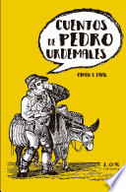
El huevo de yegua
autor: Pedro Urdemales

Un gringo recién llegado a Valparaíso iba subiendo por el cerro de la Cordillera a tiempo que bajaba Pedro Urdemales con un enorme zapallo en brazos. El gringo detuvo a Urdemales y le dijo:

— ¿Qué cosa ser ésa, amiguito?
— Es un huevo de yegua, señor, — le contestó Urdemales.
— ¿Y cuánto valer?
— Dos pesos no más, señor.
— Y usté tomar estas dos pesos y darme a mí la hueva de yegua.

Y así se hizo.

Siguió subiendo el gringo, y por mal de sus pecados dio un tropezón que lo obligó a soltar el zapallo, que se fue rodando cerro abajo. Se levantó el gringo y apurado siguió corriendo tras el zapallo; pero éste, que iba ya muy lejos, se dio contra un árbol que se levantaba al lado de una cueva, y del golpe se partió. Al ruido salió de la cueva una zorra toda asustada, arrancando como un diablo. El gringo, que alcanzó a divisar que, del lado del zapallo, que había quedado abierto, salía un animalito, siguió corriendo de atrás y gritaba:

— ¡Atajen la potrilla, atajen la potrillita!
Creyó él que el animalito que huía era el potrillo que debía haber dentro del huevo de yegua, el cual había salido vivo al romperse el huevo.

Responde en tu cuaderno de contenido las siguientes preguntas:

- ¿De qué trata la lectura?
- ¿Quién es el personaje principal?
- ¿Cómo es el personaje principal?
- ¿Qué significa la palabra “gringo”?
- ¿Por qué el “gringo” hablaba un poco extraño?
- ¿Qué era realmente el huevo de yegua?
- ¿Cómo se reproducen las yeguas?
En el recuadro de abajo, puedes observar cuales son los conectores gramaticales temporales y elementos de un cuento.

- Lee el cuento popular que te presentamos y comenta con un adulto sobre lo que comprendiste.
- Basándose en el cuento popular que te presentamos, transforma el cuento a cómics, poniendo atención a los elementos que debes incluir (espacio, tiempo, acciones y personajes).
- Utiliza en tus viñetas, conectores temporales para redactar los diálogos de los personajes.

Conectores gramaticales:
- Durante.
- Antes.
- Ahora.
- Al final.
- Al principio.
- Apenas.
- Cuando.
- Desde entonces.
- Después.
- En nuestros días.
- En otro tiempo.
- Hasta hoy en día.

Ejemplos:

- Si no te ha sorprendido nada extraño DURANTE el día es que no ha habido día.
- El hombre que pretende verlo todo con claridad ANTES de decidir, nunca decide.

Elementos del cuento:

Los cuentos, tal como cualquier texto narrativo, relatan hechos que les suceden a unos personajes en el lugar y un tiempo determinados.

ESPACIO | Dónde suceden los hechos.
TIEMPO | Cuándo suceden los hechos.
ACCIÓN | Serie de acontecimientos que desencadenan la historia, generalmente solo gira en torno a una.
PERSONAJES | Quienes protagonizan la historia.

ARTICULACIÓN CON ARTES VISUALES

Repaso de contenidos

Técnica de manchado: (Arte contemporáneo) consiste en dejar una mancha de pintura un poco aguada y moviendo la hoja en distintas direcciones dejando que la pintura tome un rumbo. También puedes utilizar una bombilla para empujar la pintura con soplidos. Al finalizar puedes analizar la imagen y/o textura conseguida.

Contrastes de colores: son la diferencia entre dos o más colores. Estos pueden ser de diferentes tipos, e interactúan dentro de un diseño afectando al modo en el que se perciben.

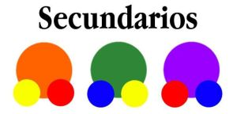
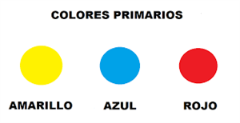

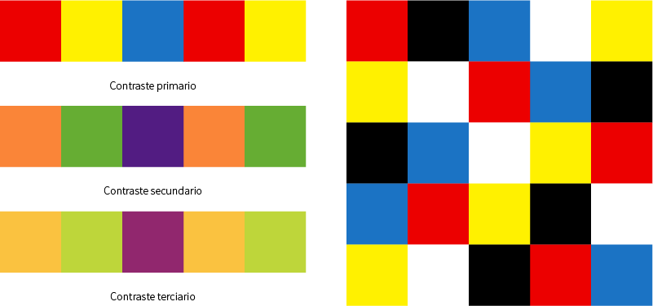

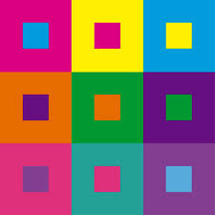

Gamas de colores: El concepto de gama hace referencia a la escala o la gradación de colores. Un color puede tener diversas intensidades dentro de una misma gama. Observa la imagen de ejemplo.

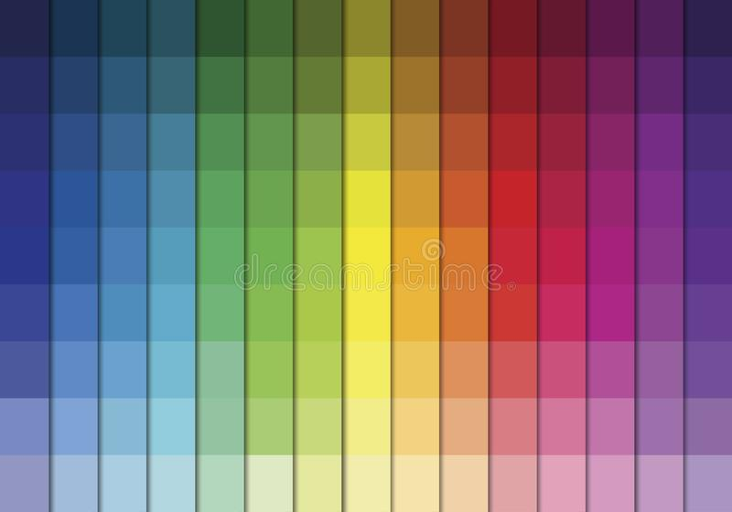

Esculturas
Existen dos tipos:
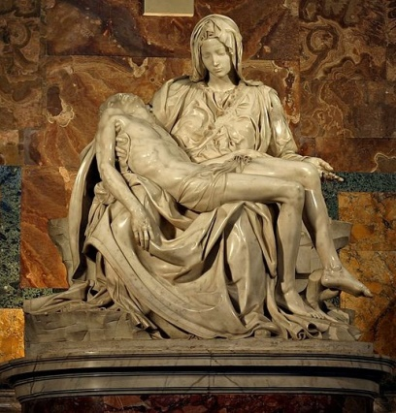  Volumen lleno | Es una técnica de la escultura en que el volumen no presenta espacios y es compacto.  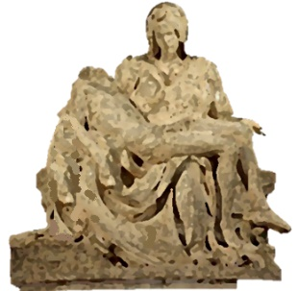  Esta obra usa el volumen lleno.

Volumen vacío  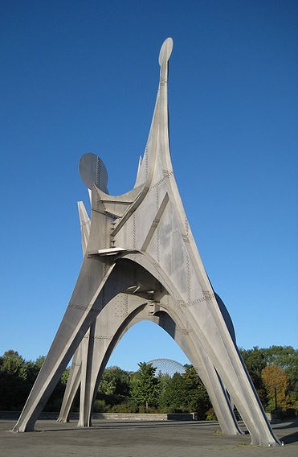 | Es una técnica de la escultura que aparece con los movimientos de vanguardia del siglo XX, que consiste en introducir espacios en la escultura.  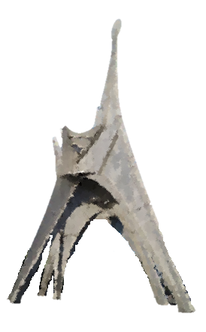  En esta obra hay volúmenes vacíos.

Actividad

En una hoja de block dibuja una escena del cuento leído en Lenguaje con título del cuento. Ocupa las técnicas arriba descritas para pintar y dibujar.

Ejemplos
- Las letras pueden ser de colores contrastantes
- las palabras pueden ser de la misma gama de colores.
- Los personajes pueden ser dibujados en volumen lleno o vacío.
- El fondo puede ser de colores contrastados.

